
4ALL
Immagine  Image | Descrizione  Description | Codice  Code | Peso Kg  Weight Kg | Dimensioni cm  Dimension cm | Materiale  Material | Quantità  Quantity
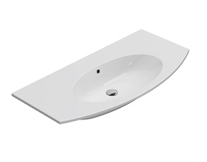 | Lavabo 4ALL 100.48  Lavabo 100 predisposto monoforo. Con foro troppo pieno. Installazione sospesa o per mobile.  Completo di fissaggi.  Basin 4ALL 100.48  Basin arranged one tap hole 100cm, provided with overflow hole. Wall-hung or furniture installation.  Fixing kit included. | MD100BI  MD100BI | 25 | 100x48 h15 | Fire Clay
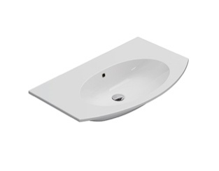 | Lavabo 4ALL 80.48  Lavabo 80 predisposto monoforo. Con foro troppo pieno. Installazione sospesa o per mobile.  Completo di fissaggi  Basin 4ALL 80.48  Basin arranged one tap hole 80 cm, provided with overflow hole. Wall-hung installation. Fixing kit included | MD080BI  MD080BI | 21 | 80x48 h15 | Fire Clay
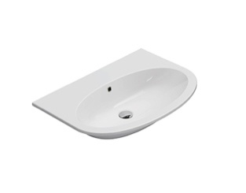 | Lavabo 4ALL 70.48  Lavabo 70 predisposto monoforo. Con foro troppo pieno. Installazione sospesa. Completo di fissaggi  Basin 4ALL 70.48  Basin arranged one tap hole 70 cm, provided with overflow hole. Wall-hung installation. Fixing kit included | MD070BI  MD070BI | 18 | 70x48 h15 | Fire Clay
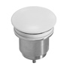 | Piletta in ceramica Up&Down  Piletta up & down con tappo in ceramica  Push open valve drain with ceramic top  Push open valve drain with ceramic top | FI012BI  FI012BI | 0,5
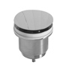 | Piletta cromata Up&Down  Piletta up & down con tappo cromato  Push open chromed valve drain  Push open chromed valve drain | FI012CR  FI012CR | 0,5
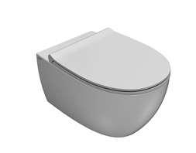 | Vaso sospeso 4ALL 54.36  Vaso sospeso 54x36. Scarico 4 / 2,6 Lt. Completo di fissaggi  Wall-hung WC 4ALL 54.36  Wall-hung WC 54x36. Drain 4 / 2,6 Lt. Fixing kit included | MDS02BI  MDS02XX  MDS02BI  MDS02XX | 18 | 54x36 h33 | Vitreous China
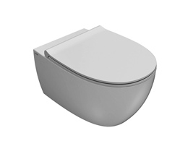 | Vaso sospeso SENZABRIDA® 4ALL 54.36  Vaso sospeso SENZABRIDA® 54x36. Scarico 4 / 2,6 Lt. Completo di fissaggi  Wall-hung WC SENZABRIDA® 4ALL 54.36  Wall-hung WC NO RIM54x36. Drain 4 / 2,6 Lt. Fixing kit included | MDS03BI  MDS03XX  MDS03BI  MDS03XX | 18 | 54x36 h33 | Vitreous China
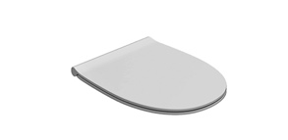 | Coprivaso rimovibile chiusura tradizionale  Coprivaso rimovibile in duroplast con chiusura tradizionale | MDR19BI | 3 | 45x36 h3,5 | Duroplast
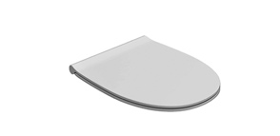 | Coprivaso rimovibile chiusura soft-close  Coprivaso in termoindurente chiusura rallentata.  Removable seat-cover  soft-close  Removable duroplast seat-cover with soft-closing system | MDR20BI  MDR20XX  MDR20BI  MDR20XX | 3 | 45x36 h3,5 | Duroplast
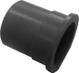 | Riduttore flusso di scarico  Riduttore flusso di scarico  Flow reductor  Flow reductor | VA132  VA132
 | Staffa  Staffa di fissaggio a “L”  (Barra filettata ø 12)  Fixing brackets for W/H sanitary  Fixing brackets for W/H sanitary (Theadrer bar ø 12) | FI002  FI002 | 2,5
 | Protezione  Protezione antiurto e acustica  Protection  Acoustic and crash protection | PU001  PU001 | 0,2
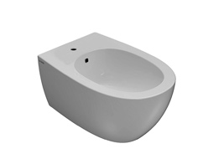 | Bidet sospeso 4ALL 54.36  Bidet sospeso 54x36. Completo di fissaggi  Wall-hung bidet 4ALL 54.36  Wall-hung bidet 54x36. Fixing kit included | MDS09BI  MDS09XX  MDS09BI  MDS09XX | 17 | 54x36 h27 | Vitreous China
 | Piletta in ceramica Up&Down  Piletta up & down con tappo in ceramica  Push open valve drain with ceramic top  Push open valve drain with ceramic top | FI012BI  FI012XX  FI012BI  FI012XX | 0,5
 | Piletta cromata Up&Down  Piletta up & down con tappo cromato  Push open chromed valve drain  Push open chromed valve drain | FI012CR  FI012CR | 0,5
 | Staffa  Staffa di fissaggio a “L”  (Barra filettata ø 12)  Fixing brackets for W/H sanitary  Fixing brackets for W/H sanitary (Theadrer bar ø 12) | FI002  FI002 | 2,5
 | Protezione  Protezione antiurto e acustica  Protection  Acoustic and crash protection | PU001  PU001 | 0,2
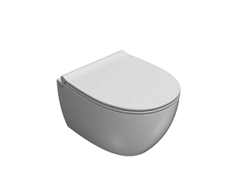 | Vaso sospeso SENZABRIDA® 4ALL 48.37  Vaso sospeso SENZABRIDA® 48x37. Scarico 4 / 2,6 Lt. Completo di fissaggi  Wall-hung WC SENZABRIDA® 4ALL 48.37  Wall-hung WC NO RIM48x37. Drain 4 / 2,6 Lt. Fixing kit included | MDS04BI  MDS04XX  MDS04BI  MDS04XX | 20 | 48x37 h33,5 | Vitreous China
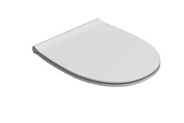 | Coprivaso rimovibile chiusura tradizionale  Coprivaso rimovibile in duroplast con chiusura tradizionale | MD021BI | 3 | 43x37,5 h3 | Duroplast
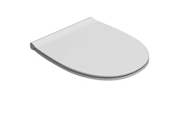 | Coprivaso rimovibile chiusura soft-close  Coprivaso in termoindurente chiusura rallentata  Removable seat-cover  soft-close  Removable duroplast seat-cover with soft-closing system | MD022BI  MD022XX  MD022BI  MD022XX | 3 | 43x37,5 h3 | Duroplast
 | Riduttore flusso di scarico  Riduttore flusso di scarico  Flow reductor  Flow reductor | VA132  VA132
 | Staffa  Staffa di fissaggio a “L”  (Barra filettata ø 12)  Fixing brackets for W/H sanitary  Fixing brackets for W/H sanitary (Theadrer bar ø 12) | FI002  FI002 | 2,5
 | Protezione  Protezione antiurto e acustica  Protection  Acoustic and crash protection | PU001  PU001 | 0,2
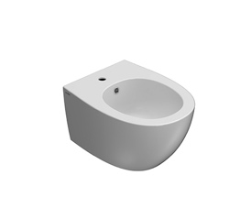 | Bidet sospeso 4ALL 48.37  Bidet sospeso 48x37. Completo di fissaggi  Wall-hung bidet 4ALL 48.37  Wall-hung bidet 48x37. Fixing kit included | MDS10BI  MDS10XX  MDS10BI  MDS10XX | 17 | 48x37 h26 | Vitreous China
 | Piletta in ceramica Up&Down  Piletta up & down con tappo in ceramica  Push open valve drain with ceramic top  Push open valve drain with ceramic top | FI012BI  FI012XX  FI012BI  FI012XX | 0,5
 | Piletta cromata Up&Down  Piletta up & down con tappo cromato  Push open chromed valve drain  Push open chromed valve drain | FI012CR  FI012CR | 0,5
 | Staffa  Staffa di fissaggio a “L”  (Barra filettata ø 12).  Fixing brackets for W/H sanitary  Fixing brackets for W/H sanitary (Theadrer bar ø 12) | FI002  FI002 | 2,5
 | Protezione  Protezione antiurto e acustica  Protection  Acoustic and crash protection | PU001  PU001 | 0,2
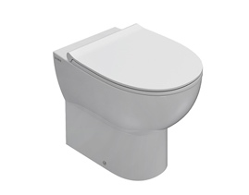 | VASOMULTI® a terra 4ALL 54.36  Vaso a terra 54x36 con carico e scarico regolabile MULTI.  Installazione filo parete. Scarico 4 / 2,6 Lt. Completo di fissaggi.  VASOMULTI® SENZABRIDA®  4ALL 54.36  Floor mounted WC no rim 54x36 with adjustable water inlet/outlet MULTI.  Back to wall installation. Drain 4 / 2,6 Lt. Fixing kit included | MD001BI  MD001BI | 24 | 54x36 h43 | Vitreous China
 | Coprivaso rimovibile chiusura tradizionale  Coprivaso rimovibile in duroplast con chiusura tradizionale | MDR19BI | 3 | 45x36 h3,5 | Duroplast
 | Coprivaso rimovibile chiusura soft-close  Coprivaso in termoindurente chiusura rallentata.  Removable seat-cover  soft-close  Removable duroplast seat-cover with soft-closing system | MDR20BI  MDR20BI | 3 | 45x36 h3,5 | Duroplast
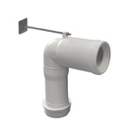 | Curva tecnica  Raccordo per scarico a pavimento regolabile da 6 a 11 cm.  Elbow pipe  Elbow pipe for floor drain. Adjustable 6/11 cm. Ø. 11 | VA077  VA077 | 0,3
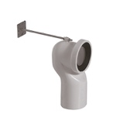 | Curva tecnica  Curva tecnica per lo scarico a pavimento regolabile da 12 a 15 cm.  Elbow pipe  Elbow pipe for floor drain. Adjustable 12/15 cm. Ø. 10 | VA079  VA079 | 0,3
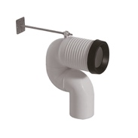 | Curva tecnica  Raccordo per scarico a pavimento regolabile da 16 a 20 cm.  Elbow pipe  Elbow pipe for floor drain. Adjustable 16/20 cm. Ø. 10 | VA078  VA078 | 0,3
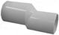 | Raccordo eccentrico  Raccordo eccentrico per entrata acqua h 33 cm o h 36 cm.  Eccentric pipe  Eccentric pipe for water inlet 33/36 cm. Ø. 4 | VA086  VA086 | 0,1
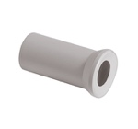 | Raccordo a parete  Raccordo per scarico a parete cm. 35  Pipe for wall drain  Pipe for wall drain cm. 35 | VA076  VA076 |  | 35
 | Riduttore flusso di scarico  Riduttore flusso di scarico.  Flow reductor  Flow reductor | VA132  VA132
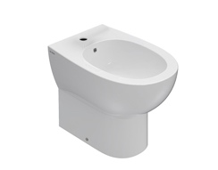 | BIDETMULTI® a terra 4ALL 54.36  Bidet a terra 54x36 MULTI. Installazione filo parete. Completo di fissaggi.  BIDETMULTI® 4ALL 54.36  Floor mounted bidet 54x36 MULTI. Back to wall installation. Fixing kit included. | MD009BI  MD009BI | 25 | 54x36 h43 | Vitreous China
 | Piletta in ceramica Up&Down  Piletta up & down con tappo in ceramica  Push open valve drain with ceramic top  Push open valve drain with ceramic top | FI012BI  FI012BI | 0,5
 | Piletta cromata Up&Down  Piletta up & down con tappo cromato  Push open chromed valve drain  Push open chromed valve drain | FI012CR  FI012CR | 0,5
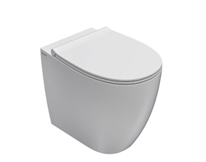 | VASOMULTI® a terra 4ALL 54.36  Vaso a terra 54x36 con carico e scarico regolabile MULTI.  Installazione filo parete. Scarico 4 / 2,6 Lt. Completo di FISSAGGIOGHOST® | MD002BI | 25 | 54x36 h43 | Vitreous China
 | Coprivaso rimovibile chiusura tradizionale  Coprivaso rimovibile in duroplast con chiusura tradizionale | MDR19BI | 3 | 45x36 h3,5 | Duroplast
 | Coprivaso rimovibile chiusura soft-close  Coprivaso in termoindurente chiusura rallentata. | MDR20BI | 3 | 45x36 h3,5 | Duroplast
 | Curva tecnica  Raccordo per scarico a pavimento regolabile da 6 a 11 cm. | VA077 | 0,3
 | Curva tecnica  Curva tecnica per lo scarico a pavimento regolabile da 12 a 15 cm. | VA079 | 0,3
 | Curva tecnica  Raccordo per scarico a pavimento regolabile da 16 a 20 cm. | VA078 | 0,3
 | Raccordo eccentrico  Raccordo eccentrico per entrata acqua h 33 cm o h 36 cm. | VA086 | 0,1
 | Raccordo a parete  Raccordo per scarico a parete cm. 35 | VA076 |  | 35
 | Riduttore flusso di scarico  Riduttore flusso di scarico. | VA132
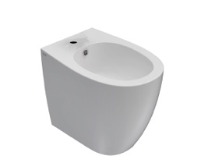 | BIDETMULTI® a terra 4ALL 54.36  Bidet a terra 54x36 MULTI. Installazione filo parete. Completo di FISSAGGIOGHOST® | MD010BI  MD010XX | 23 | 54x36 h43 | Vitreous China
 | Piletta in ceramica Up&Down  Piletta up & down con tappo in ceramica | FI012BI  FI012XX | 0,5
 | Piletta cromata Up&Down  Piletta up & down con tappo cromato | FI012CR | 0,5
 | VASOMULTI® a terra 4ALL 54.36  Vaso a terra 54x36 con carico e scarico regolabile MULTI 2.0.  Installazione filo parete. Scarico 4 / 2,6 Lt. Completo di FISSAGGIOGHOST® | MD005BI | 25 | 54x36 h43 | Vitreous China
 | Coprivaso rimovibile chiusura tradizionale  Coprivaso rimovibile in duroplast con chiusura tradizionale | MDR19BI | 3 | 45x36 h3,5 | Duroplast
 | Coprivaso rimovibile chiusura soft-close  Coprivaso in termoindurente chiusura rallentata. | MDR20BI | 3 | 45x36 h3,5 | Duroplast
 | Curva tecnica  Raccordo per scarico a pavimento regolabile da 7 a 9 cm. | VA077 | 0,3
 | Curva tecnica  Curva tecnica per lo scarico a pavimento regolabile da 10 a 11 cm. | VA079 | 0,3
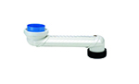 | Raccordo scarico pavimento  Raccordo scarico pavimento, utilizzato in combinazione con l’art. VA077, da 14 a 31 cm. Per WC MULTI 2.0 | VA026 | 0,4
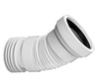 | Raccordo flessibile scarico parete  Raccordo flessibile scarico parete da 21 a 25 cm. | VA027 | 0,7
 | Raccordo eccentrico  Raccordo eccentrico per entrata acqua 33,6/36/37/37,5 | VA086 | 0,1
 | Raccordo a parete  Raccordo per scarico a parete cm. 35 | VA076 |  | 35
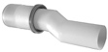 | Raccordo eccentrico  Raccordo eccentrico per entrata acqua h 34,5/35/38/38,5 | VA028 | 0,1
 | Riduttore flusso di scarico  Riduttore flusso di scarico. | VA132
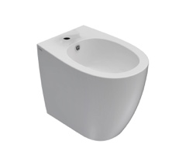 | BIDETMULTI® a terra 4ALL 54.36  Bidet a terra 54x36 MULTI 2.0. Installazione filo parete. Completo di FISSAGGIOGHOST® | MD011BI | 23 | 54x36 h43 | Vitreous China
 | Piletta in ceramica Up&Down  Piletta up & down con tappo in ceramica | FI012BI | 0,5
 | Piletta cromata Up&Down  Piletta up & down con tappo cromato | FI012CR | 0,5
 | VASOMULTI® a terra 4ALL 54.36 SENZABRIDA®  Vaso a terra SENZABRIDA® 54x36 con carico e scarico regolabile MULTI.  Installazione filo parete. Scarico 4 / 2,6 Lt. Completo di FISSAGGIOGHOST®  VASOMULTI® SENZABRIDA®  4ALL 54.36  Floor mounted WC NO RIM54x36 with adjustable water inlet/outlet MULTI.  Back to wall installation. Drain 4 / 2,6 Lt. Fixing kit FISSAGGIOGHOST® | MD004BI  MD004XX  MD004BI  MD004XX | 25 | 54x36 h43 | Vitreous China
 | Coprivaso rimovibile chiusura tradizionale  Coprivaso rimovibile in duroplast con chiusura tradizionale | MDR19BI | 3 | 45x36 h3,5 | Duroplast
 | Coprivaso rimovibile chiusura soft-close  Coprivaso in termoindurente chiusura rallentata.  Removable seat-cover  soft-close  Removable duroplast seat-cover with soft-closing system | MDR20BI  MDR20XX  MDR20BI  MDR20XX | 3 | 45x36 h3,5 | Duroplast
 | Curva tecnica  Raccordo per scarico a pavimento regolabile da 6 a 11 cm.  Elbow pipe  Elbow pipe for floor drain. Adjustable 6/11 cm. Ø. 11 | VA077  VA077 | 0,3
 | Curva tecnica  Curva tecnica per lo scarico a pavimento regolabile da 12 a 15 cm.  Elbow pipe  Elbow pipe for floor drain. Adjustable 12/15 cm. Ø. 10 | VA079  VA079 | 0,3
 | Curva tecnica  Raccordo per scarico a pavimento regolabile da 16 a 20 cm.  Elbow pipe  Elbow pipe for floor drain. Adjustable 16/20 cm. Ø. 10 | VA078  VA078 | 0,3
 | Raccordo eccentrico  Raccordo eccentrico per entrata acqua h 33 cm o h 36 cm.  Eccentric pipe  Eccentric pipe for water inlet 33/36 cm. Ø. 4 | VA086  VA086 | 0,1
 | Raccordo a parete  Raccordo per scarico a parete cm. 35  Pipe for wall drain  Pipe for wall drain cm. 35 | VA076  VA076 |  | 35
 | Riduttore flusso di scarico  Riduttore flusso di scarico.  Flow reductor  Flow reductor. | VA132  VA132
 | VASOMULTI® a terra 4ALL 54.36 SENZABRIDA®  Vaso a terra SENZABRIDA® 54x36 con carico e scarico regolabile MULTI.  Installazione filo parete. Scarico 4 / 2,6 Lt. Completo di fissaggi  VASOMULTI® SENZABRIDA®  4ALL 54.36  Floor mounted WC no rim 54x36 with adjustable water inlet/outlet MULTI.  Back to wall installation. Drain 4 / 2,6 Lt. Fixing kit included | MD003BI  MD003BI | 24 | 54x36 h43 | Vitreous China
 | Coprivaso rimovibile chiusura tradizionale  Coprivaso rimovibile in duroplast con chiusura tradizionale | MDR19BI | 3 | 45x36 h3,5 | Duroplast
 | Coprivaso rimovibile chiusura soft-close  Coprivaso in termoindurente chiusura rallentata.  Removable seat-cover  soft-close  Removable duroplast seat-cover with soft-closing system | MDR20BI  MDR20BI | 3 | 45x36 h3,5 | Duroplast
 | Curva tecnica  Raccordo per scarico a pavimento regolabile da 6 a 11 cm.  Elbow pipe  Elbow pipe for floor drain. Adjustable 6/11 cm. Ø. 11 | VA077  VA077 | 0,3
 | Curva tecnica  Curva tecnica per lo scarico a pavimento regolabile da 12 a 15 cm.  Elbow pipe  Elbow pipe for floor drain. Adjustable 12/15 cm. Ø. 10 | VA079  VA079 | 0,3
 | Curva tecnica  Raccordo per scarico a pavimento regolabile da 16 a 20 cm.  Elbow pipe  Elbow pipe for floor drain. Adjustable 16/20 cm. Ø. 10 | VA078  VA078 | 0,3
 | Raccordo eccentrico  Raccordo eccentrico per entrata acqua h 33 cm o h 36 cm.  Eccentric pipe  Eccentric pipe for water inlet 33/36 cm. Ø. 4 | VA086  VA086 | 0,1
 | Raccordo a parete  Raccordo per scarico a parete cm. 35  Pipe for wall drain  Pipe for wall drain cm. 35 | VA076  VA076 |  | 35
 | Riduttore flusso di scarico  Riduttore flusso di scarico.  Flow reductor  Flow reductor. | VA132  VA132
 | Vaso/Bidet sospeso 4ALL 54.36  Vaso/bidet 54.36 h33 cm. Scarico 4 / 2,6 Lt.  Installazione sospesa.  Completo di fissaggi  Wall-hung WC/Bidet 4ALL 54.36  Wall-hung WC/bidet 54.36 h33 cm. Drain 4 / 2,6 Lt. Wall-hung installation.  Fixing kit included | MDB02BI  MDB02BI | 18 | 54.36 h33 | Vitreous China
 | Vaso/Bidet a terra 4ALL 54.36  Vaso/bidet a terra 54.36 h43 cm. con scarico regolabile MULTI  Installazione filo parete. Scarico 4 / 2,6 Lt. Completo di fissaggi  Floor mounted WC/Bidet 4ALL 54.36  Floor mounted WC/Bidet 54.36 h43 cm. with adjustable water inlet/outlet MULTI  Back to wall installation. Drain 4 / 2,6 Lt. Fixing kit included | MDB01BI  MDB01BI | 24 | 54x36 h43
 | Coprivaso rimovibile chiusura tradizionale  Coprivaso rimovibile in duroplast con chiusura tradizionale | MDR19BI | 3 | 45x36 h3,5 | Duroplast
 | Coprivaso rimovibile chiusura soft-close  Coprivaso in termoindurente chiusura rallentata.  Removable seat-cover  soft-close  Removable duroplast seat-cover with soft-closing system | MDR20BI  MDR20BI | 3 | 45x36 h3,5 | Duroplast
 | Curva tecnica  Raccordo per scarico a pavimento regolabile da 6 a 11 cm.  Elbow pipe  Elbow pipe for floor drain. Adjustable 6/11 cm. Ø. 11 | VA077  VA077 | 0,3
 | Curva tecnica  Curva tecnica per lo scarico a pavimento regolabile da 12 a 15 cm.  Elbow pipe  Elbow pipe for floor drain. Adjustable 12/15 cm. Ø. 10 | VA079  VA079 | 0,3
 | Curva tecnica  Raccordo per scarico a pavimento regolabile da 16 a 20 cm.  Elbow pipe  Elbow pipe for floor drain. Adjustable 16/20 cm. Ø. 10 | VA078  VA078 | 0,3
 | Raccordo a parete  Raccordo per scarico a parete cm. 35  Pipe for wall drain  Pipe for wall drain cm. 35 | VA076  VA076 |  | 35

